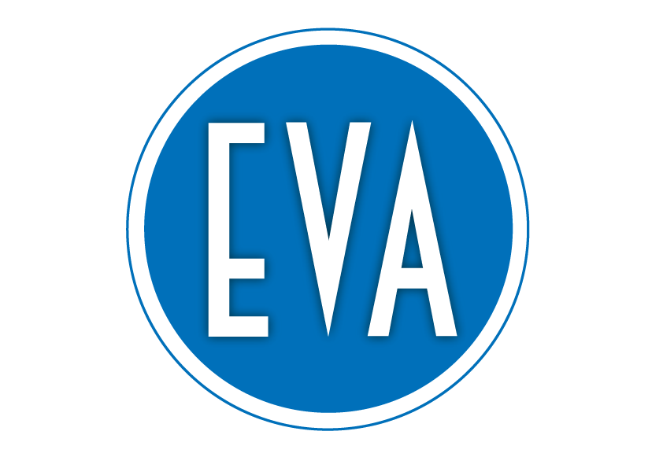
E.Va. Energie Valsabbia Spa ricerca giovani ingegneri elettrici
E.Va. S.p.a, società operante nel settore idroelettrico e fotovoltaico dal 2001, certificata ESCo, per esigenze relative al proprio organico, ricerca giovani laureate/i al corso di laurea magistrale in Ingegneria Elettrica.
Di seguito è riportata una sintesi della figura ricercata
funzione | INGEGNERE ELETTRICO JUNIOR
requisiti richiesti all’assunzione
INGEGNERE ELETTRICO con minima esperienza o apprendista per la progettazione e la gestione di impianti fotovoltaici e idroelettrici, progettazione di interventi di efficienza energetica, diagnosi energetica.

requisiti richiesti per lo svolgimento della funzione

autonomia nella gestione progetti preliminari e definitivi
preparazione per progetti esecutivi (dimensionamento, degli impianti elettrici nel rispetto delle norme in vigore, per l’impianto e per le opere di connessione alla rete elettrica)
conoscenza Autodesk Autocad
disponibilità a trasferte sul territorio nazionale
disponibilità ad assumere domicilio ad un massimo di 30 km dalla sede operativa della società

Le candidature dovranno essere inviate a ufficioplacement@poliba.it entro il 13 ottobre.

